Мастер-класс учителя - логопеда для воспитателей в рамках конкурса "Педагог года"

Одним из 5 **направлений ФГОС**, в соответствии с которыми мы сейчас строим свою работу, является речевое **развитие**.

**Развитие речи** самым тесным образом связано с **развитием сознания**, познанием окружающего мира, **развитием личности в целом**. Родной язык является средством овладения знаниями, изучения всех учебных дисциплин в школьном и последующем образовании. На основе длительного изучения процессов мышления и **речи Л**. С. Выготский пришел к следующему выводу: «Есть все фактические и теоретические основания утверждать, что не только интеллектуальное **развитие ребенка**, но и формирование его характера, эмоций и личности в целом находится в непосредственной зависимости от **речи**».

25 февраля учителем-логопедом Н.С. Акулич был проведен мастер-класс для воспитателей ДОУ по изготовлению многофункциональной игры «Речевой паровозик» для детей дошкольного возраста. Данная игра предназначена как для индивидуальных, так и для подгрупповых занятий и групповых занятий.

Целью использования дидактического пособия является формирование звуковой и смысловой сторон речи.

Задачи, которые решает данное пособие:

* учить детей классифицировать предметы;
* развивать словарный запас;
* автоматизировать и дифференцировать звуки в словах;
* согласовывать притяжательные местоимения мой, моя, моё, мои с существительными;
* развивать фонематические процессы;
* развивать психические процессы: зрительное и слуховое внимание и восприятие, слуховую и зрительную память.

И для начала учитель- логопед предложила воспитателям изготовить из заранее подготовленных материалов непосредственно сам паровозик.

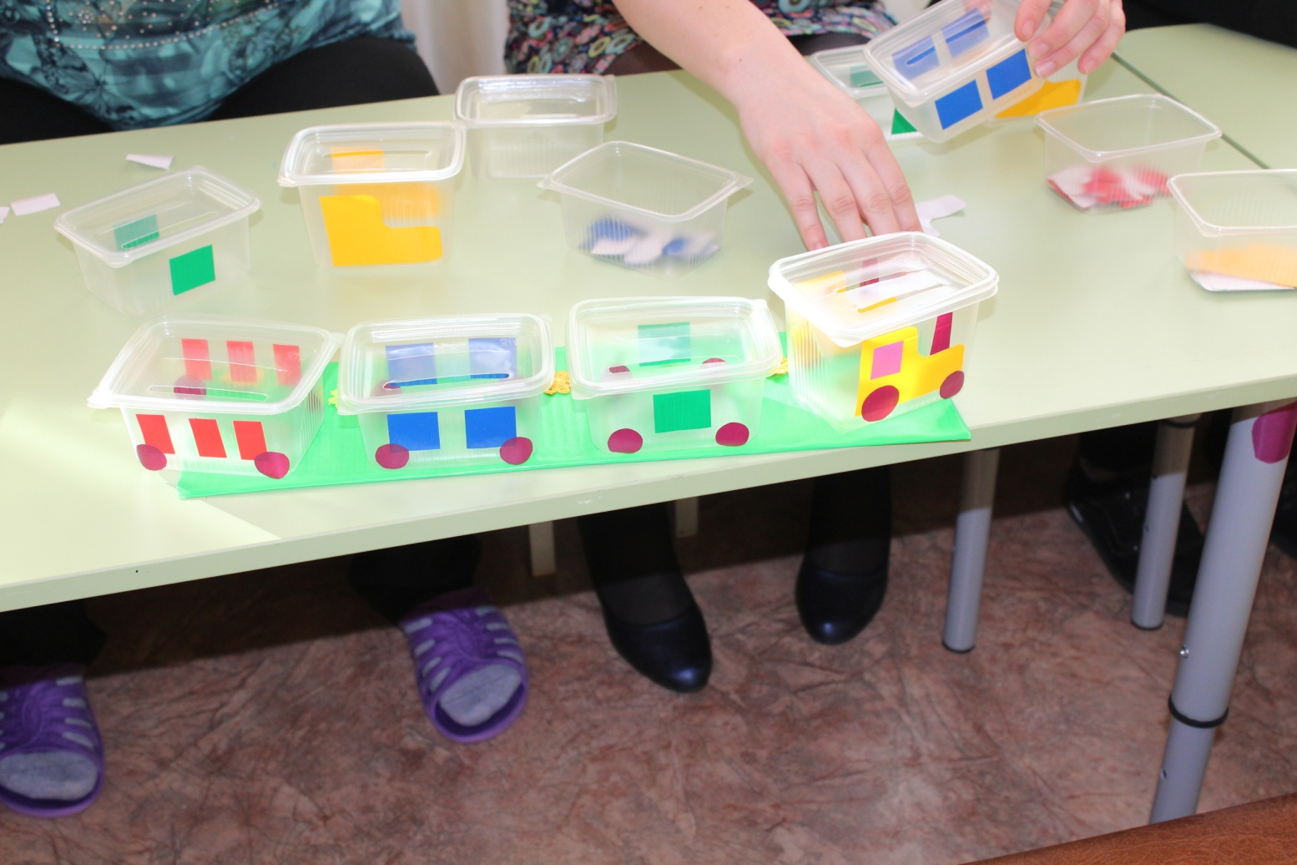

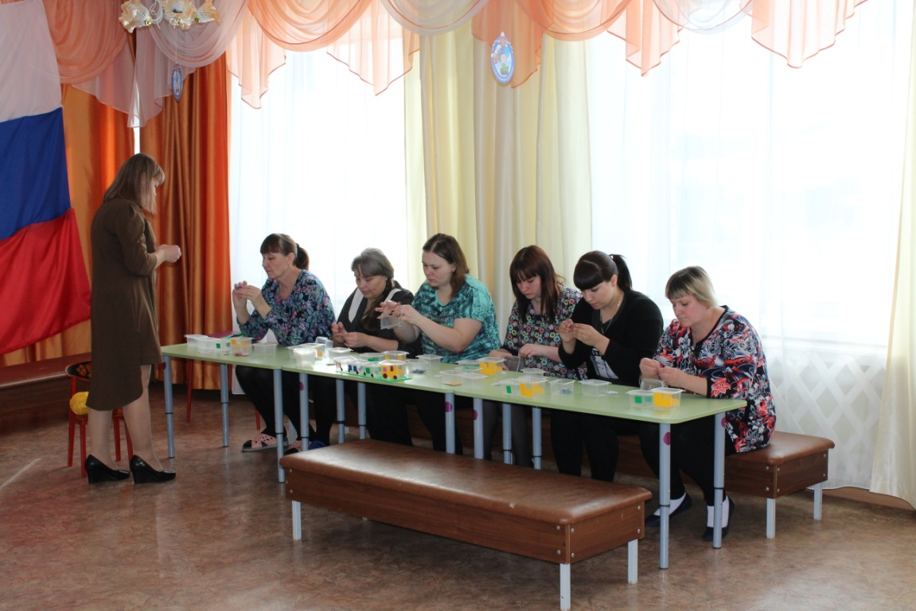

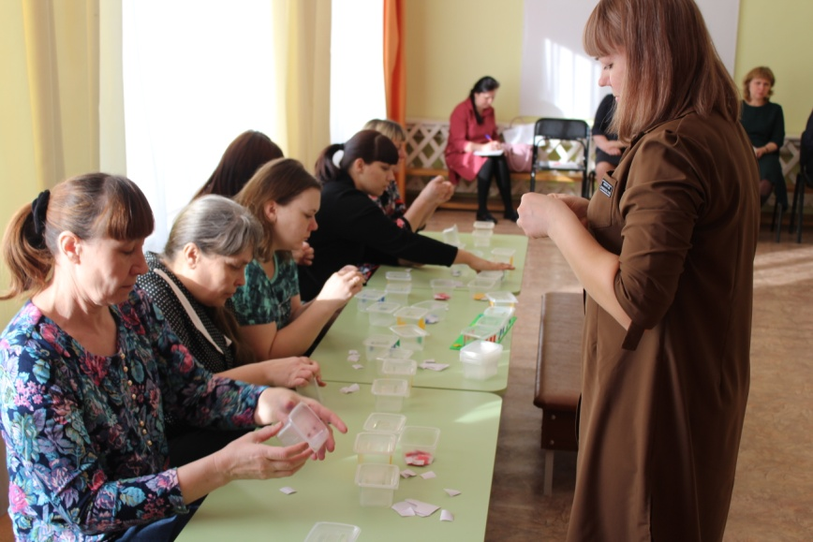

Мастер класс прошел в продуктивной форме. учитель- логопед познакомила воспитателей с  картотекой игр. Затем прошло практическое занятие с педагогами по проведению данных игр с детьми.

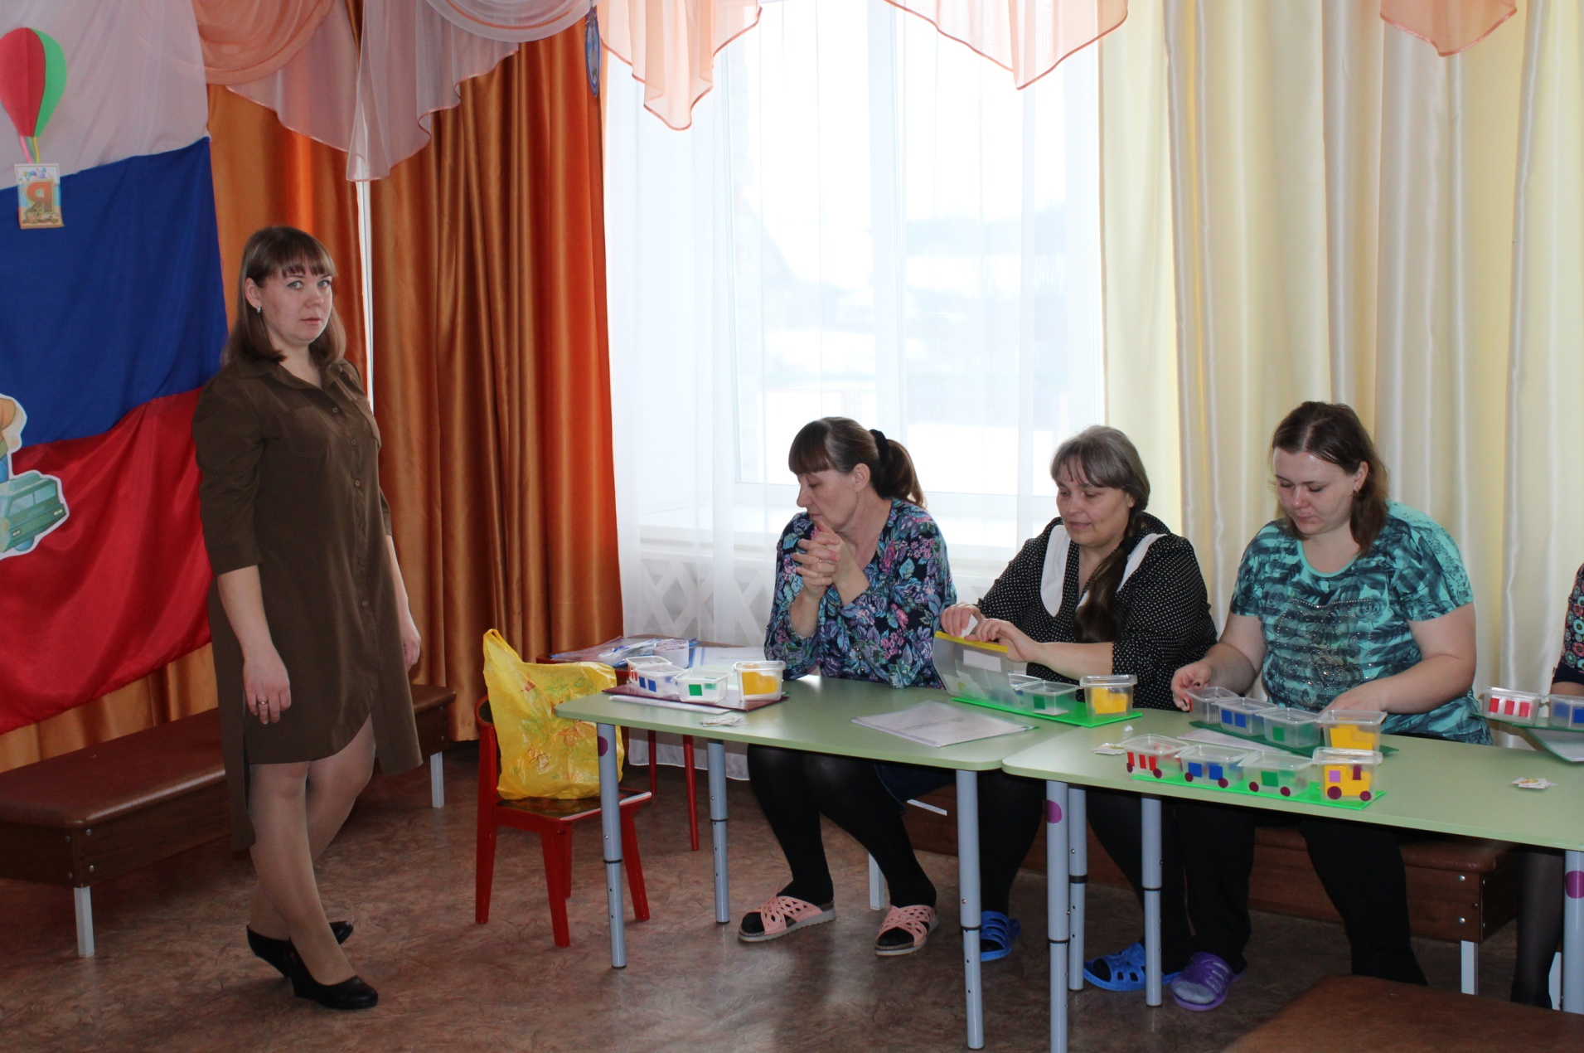 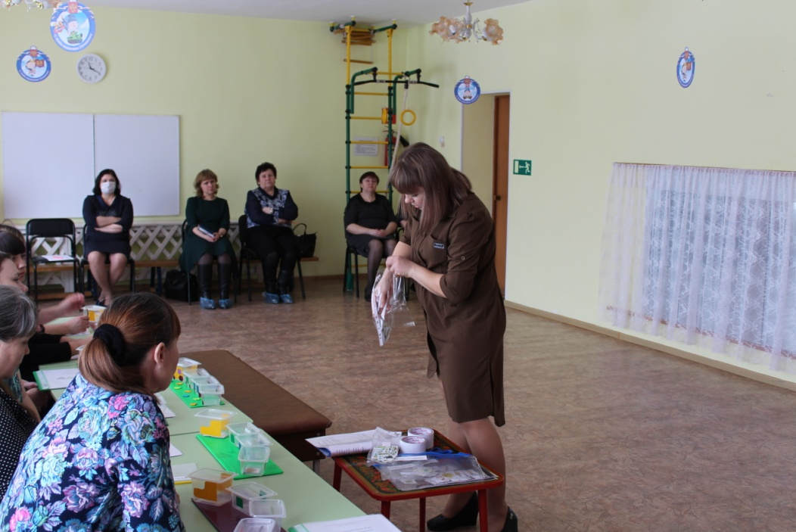

Наталья Сергеевна педагог, который целенаправленно занимается развитием речи, сделала подборку игр, направленных на развитие речи для каждой возрастной группы.

В конце мастер-класса каждый педагог имел возможность поделится своими впечатлениями.